BÁO CÁO TUẦN 1
TÌM HIỂU VỀ ICS100

4005558 Vũ Đức Thông

Mentor hướng dẫn: Nguyễn Văn Quang

HÀ NỘI 2026

MỤC LỤC
MỤC LỤC 2
DANH MỤC CÁC HÌNH VẼ 4
DANH MỤC CÁC BẢNG BIỂU 4
CHƯƠNG 1. ICS100 5
1.1 Các khái niệm cơ bản 5
1.2 ICS100 5
1.3 210W-03 Common ICS Components 5
1.4 Tại sao phải quan tâm- không xem được video 5
1.5 Mục tiêu 6
1.6 Kiến trúc ICS 6
1.7 Mối quan hệ giữa các component ICS 8
1.8 Tìm hiểu sâu về các phân đoạn ICS 8
1.9 Field Device 10
1.9.1 Field Device – input 11
1.9.2 Field Output 12
1.10 Fied Controller ( bộ điều khiển hiện trường) 12
1.10.1 RTU( remote terminal unit) 13
1.10.2 Intelligent Electric Device ( IED) Thiết bị điện tử thông minh 14
1.10.3 Programable Logic Controller ( PLC) 14
1.10.4 Programable Automation Controller( PAC) 14
1.10.5 Human-Machine Interface( HMI) 14
CHƯƠNG 2. OBJECT 2 15
2.1 Nhận dạng các loại ICS 15
2.2 Supervisor Control & Data Acquisition ( SCADA) ( Giám sát và thu thập dữ liệu 16
Kiến trúc Scada 16
2.2.1 16
2.3 Distributed Control System ( DCS) Hệ thống quản lý phân tán 17
2.3.1 Kiến trúc DCS 17
2.4 SCADA với DCS 18
2.5 Process Control Systems ( PCS) 19
CHƯƠNG 3. OBJECT 3 19
3.1 Tranh luận về luồng dữ liệu với ICS 19
3.1.1 Xử lý dữ liệu 19
3.1.2 Luồng quy trình ICS và Vòng lặp điều khiển 20
3.1.3 Vòng lặp ICS- và điều khiển phân cấp ( Cascade control) 21
3.1.4 Luồng quy trình 22
CHƯƠNG 4. OBJECT 4 23
4.1 Nhận diện các topo giao tiếp ICS, các cách thức, Media vật lý 23
4.1.1 Các topo mạng ICS 23
4.1.2 Các cách thức Polling ( Thăm dò) 24
4.1.3 Mối quan hệ Master / Field controller( Trạm trung tâm với bộ điều khiển hiện trường) 25
4.1.4 Physical Media ( Phương tiện vật lý) 25
CHƯƠNG 5. OBJECT 5 27
5.1 Tranh Luận về các giao thức truyền thông thường sử dụng trong ICS 27
5.2 Kênh giao tiếp ICS 28
5.3 Các giao thức phổ biến 28
5.3.1 Modbus 29
5.3.2 Các phiên bản Modbus 30
5.3.3 Distributed Network Protocol 3 ( DNP3) Giao thức mạng phân tán 3 32
5.3.4 Inter-Control Center Communications Protocol ( ICCP) 34
5.3.5 FieldBus 35
5.3.6 Profibus 38
5.3.7 Open Platform Communication ( OPC) 40
CHƯƠNG 6. KẾT LUẬN 43

DANH MỤC CÁC HÌNH VẼ
Hình 1 Các thành phần 9
Hình 2 Bộ điều khiển thiết bị ( field device) 9
Hình 3 Field Controller( điều khiển hiện trường) 10
Hình 4 HMI( Giao diện người, máy) 11
Hình 5 Bộ điều khiển thiết bị 12
Hình 6 Remote terminal unit( thiết bị đầu cuối từ xa) 13
Hình 7 IED( Rơ le bảo vệ) 13
Hình 8 PLC 14
Hình 9 PAC bộ điều khiển tự động hóa 14
Hình 10 Minh họa RTU 14
Hình 11 HMI 16
Hình 12 Kiến trúc SCADA 18
Hình 13 Kiến trúc DCS 19
Hình 14 PCS 20
Hình 15 Process Data 21
Hình 16 Diagram luồng quy trình ICS 22
Hình 17 Cascade Control , điều khiển phân cấp 23
Hình 18 Luồng dữ liệu 24
Hình 19 Bus ring star 24
Hình 20 Polling Methods 25
Hình 21 Đường truyền 27
Hình 22 Master / Field Controler Relationship 27
Hình 23 Kênh giao tiếp 29
Hình 24 Các giao thức phổ biến 30
Hình 25 Giao thức Modbus 30
Hình 26 Cách hoạt động của Modbus 31
Hình 27 Modbus Version 32
Hình 28 Modbus xác thực và trao quyền 33
Hình 29 Modbus flooding attack 33
Hình 30 DNP3 34
Hình 31 DNP3 Application 35
Hình 32 ICCP 35
Hình 33 ICCP 36
Hình 34 FieldBus 37
Hình 35 Các level của Field Bus 38
Hình 36 So sánh OSI với mô hình Field bus 39
Hình 37 Profibus 40
Hình 38 Profibus 41
Hình 39 OPC 42
Hình 40 OPC classic specifications 42
Hình 41 OPC kiến trúc 43
Hình 42 OPC popular 44
Hình 43 Giao tiếp với các phần cứng , rồi dịch ngôn ngữ 44

DANH MỤC CÁC BẢNG BIỂU
Bảng 1. So sánh nhanh: ICS ngày xưa và ICS ngày nay 17
Bảng 2. So sánh PCS với SCADA 20

- ICS100

  - Các khái niệm cơ bản

1. PLC (Programmable Logic Controller)
Là bộ não của máy móc.
Chức năng: Nhận tín hiệu từ cảm biến, xử lý theo logic đã lập trình và ra lệnh cho các thiết bị (động cơ, van, cánh tay robot) hoạt động.
2. HMI (Human-Machine Interface)
Khái niệm: Là màn hình điều khiển (Giao diện người - máy).
Chức năng: Giúp con người giao tiếp với máy móc. Người vận hành dùng HMI để xem thông số (nhiệt độ, tốc độ), nhấn nút Start/Stop hoặc cài đặt các giá trị vận hành.
3. Network (Mạng công nghiệp)
Khái niệm: Là hệ thống dây thần kinh kết nối các thiết bị.
Chức năng: Cho phép PLC, HMI, cảm biến và máy tính trung tâm truyền dữ liệu qua lại với nhau (thông qua các chuẩn như Ethernet/IP, Profinet, Modbus...).
4. SMI (Smart Machine Interface)
• Khái niệm: Là Giao diện máy thông minh (thường là một dạng HMI cao cấp hoặc cổng kết nối dữ liệu).
• Chức năng: Tập trung vào việc kết nối máy móc với hệ thống quản lý cấp cao hơn (như Cloud hoặc phần mềm quản lý nhà máy), giúp thu thập dữ liệu thông minh để phân tích hiệu suất và bảo trì dự báo.
- PLC điều khiển máy, HMI để con người ra lệnh, Network kết nối tất cả lại, và SMI giúp máy móc trở nên thông minh hơn trong việc chia sẻ dữ liệu
- OBJECT 1
  - ICS100
  - 210W-03 Common ICS Components
ICS: Industrial control system( hệ thống điều khiển công nghiệp)
Trước đây các hệ thống nhà máy công nghiệp được bảo vệ bằng hàng rào vật lý là oke rồi nhưng hiện nay với các cuộc tấn công mạng, chỉ với 1 phím bấm là mất điện
  - Tại sao phải quan tâm- không xem được video
54% các công ty đã trải qua ít nhất một sự cố an ninh hệ thống điều khiển công nghiệp trong vòng 12 tháng qua.
16% công ty đã từng trải qua từ ba sự cố trở lên.
  - Nên ta phải quan tâm đến an ninh bảo mật cho ICS
  - Mục tiêu
Miêu tả các thành phần cơ bản của ICS
Nhận diện các loại ICS
Chỉ rõ được luồng data trong ICS
Nhận diện các cấu trúc mạng, phương thức và phương tiện truyền dẫn vật lý
Thảo luận về các giao thức phổ biến trogn ICS

ICS là cái tên chung, để mô tả các loại hệ thống điều khiển khác nhau, các thiets bị đo đạc, hệ thống mạng, các bộ điều khiển, được sử dụng để vận hành tự động hóa
  - Kiến trúc ICS

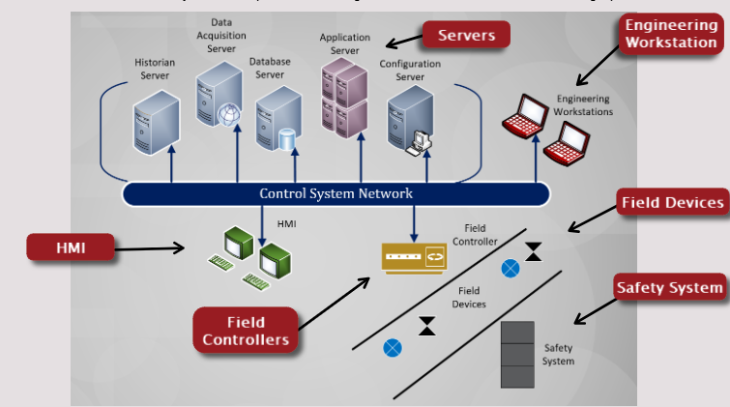

Historian Server: Máy chủ lưu trữ lịch sử
SERVER
Server gồm:
+ Historian Server: gom thông tin toàn bộ dữ liệu từ 5-10 năm trước để hiểu : tại sao hôm đó xe bị lỗi, có cho phéo remote, vận hành tư xa, để nâng cao hiệu suất
Vì các Server này "kết nối với mạng doanh nghiệp" (để sếp có thể xem báo cáo từ văn phòng), nên đây chính là con đường mà Virus hoặc Hacker có thể từ mạng Internet/Văn phòng chui xuống phá hoại nhà máy. Đây là lý do tại sao cần có Firewall (Tường lửa) ở giữa.
+ Data Acquisition Server: nhận thông tin từ hang ngàn PLC về 1 chỗ
+ Application Server: Máy chủ MES quán lý lệnh sản xuất VF8, VF9

Engineeing Workstation: Trạm làm việc kỹ thuật: Chỉ máy này mới có thể thay đổi code của PLC, xem cơ sở dữ liệu , nếu bị hack thì làm hỏng cả dây chuyền

Field Devices: Bộ điều khiển thiết bị: nhận tín hiệu từ cảm biến, ra lệnh cho cánh tay robot
Field Controllers: Bộ điều khiển hiện trường: Nhận lệnh từ người vận hành để thay đổi tại hiện trường

Safety System: Hệ thống an toàn : có nút dừng khẩn cấp, chạy độc lập với hệ thống điều khiển . Nếu có công nhân đi vào khu vực hàn oto, ngay lập tức dừng dây chuyền trong 0.1 ms

Control System Network: Mạng hệ thống điều khiển: Hệ thống cáp mạng công nghiệp nối vào bộ chia mạng Scalance, dung PROFINET đảm bảo dữ liệu truyền không trễ
HMI : human machine interface: giao diện cho công nhâm kỹ sư biết các tốc độ máy , nhiệt độ, hiển thị thông báo cánh tay bị kẹt, có loại là bấm máy tính với cảm ứng
210W-03 Common ICS Components
https://cdn5.dcbstatic.com/dcd/scormapi_v60/launcher_full.html?host=ics-training.inl.gov&id_user=185596&id_reference=419&scorm_version=1.2&id_resource=46341&id_item=249&idscorm_organization=249&id_package=249&launch_type=fullscreen&id_course=60&player=hydra&autoplay_enabled=0&name=210w-03-common-ics-components&return_url=ics-training.inl.gov&as_json=1&auth_code=17c3a75e1324819d5841d76f52bec2be8174649d&context=lms&show_expired_session_modal=false&debug=1

  - Mối quan hệ giữa các component ICS
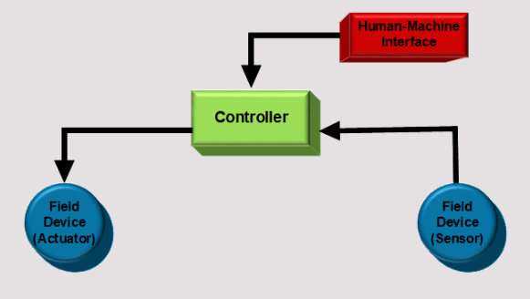
- Các thành phần
Bộ HMI kết nối với bộ Điều khiển hiện trường( nhận lệnh) và bộ điều khiển thiết bị ( có các cảm biến)
  - Tìm hiểu sâu về các phân đoạn ICS

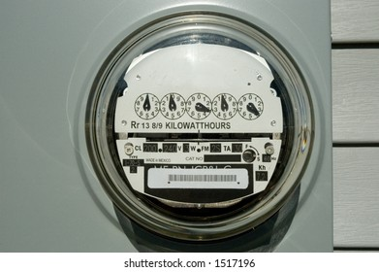
- Bộ điều khiển thiết bị ( field device)

Meters: Thiết bị đo / Công tơ
Sensors: Cảm biến
Valves: Van
Switches: Công tắc (ví dụ: công tắc áp suất, công tắc dòng chảy)
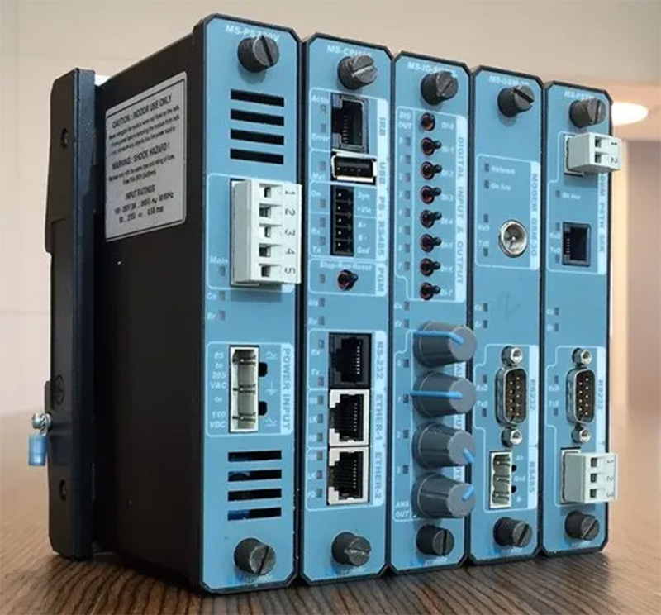
- Field Controller( điều khiển hiện trường)

PLC (Programmable Logic Controller): Bộ điều khiển logic khả trình
PAC (Programmable Automation Controller): Bộ điều khiển tự động hóa khả trình
RTU (Remote Terminal Unit): Thiết bị đầu cuối từ xa
IED (Intelligent Electronic Device): Thiết bị điện tử thông minh

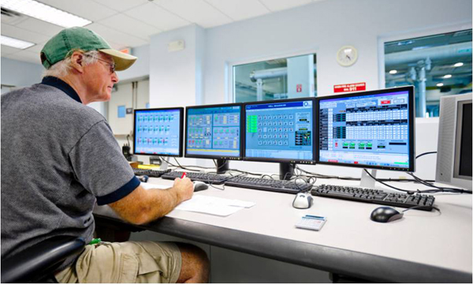
- HMI( Giao diện người, máy)
Workstations: Máy trạm
SCADA Server: Máy chủ SCADA
Emergency Management System: Hệ thống quản lý khẩn cấp (hoặc Hệ thống quản lý tình huống khẩn cấp)
  - Field Device
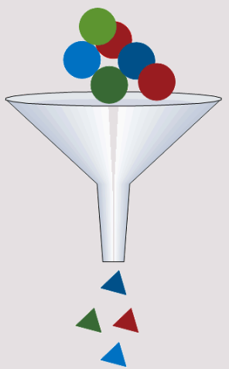
- Bộ điều khiển thiết bị
Thiết bị nhận đầu vào là các tốc độ ,.., đầu ra là lệnh cho các cơ cấu chấp hành như mở van,..
    - Field Device – input
Các cảm biến nhận dữ liệu từ 1 điểm tới 100.000 điểm( device ấy)
Nhận các thông tin như mức dầu, áp suất, nhiệt độ,..
Có 3 lại thông tin nhận từ đầu vào , 2 loại đầu sẽ được cho chuyển sang tiến hiệu kỹ thuật số để hiển thị, ra quyết định, lưu trữ

Discrete : dữ liệu rời rạc ( 0 / 1) như cửa đã đóng, nước đã đầy

Analog: 1 khoảng liên tục, ví dụ 1.11, đến 100 , nó là dự liệu hình sin, có các khoảng giữa

Digital: tín hiệu kỹ thuật số, là các bậc thang, chỉ có 10:01, 10:02( hiển thị trên đồng hồ kỹ thuật số) , không có các khoảng nhỏ
    - Field Output
Các thiết bị ngoại vi nhận dữ liệu từ bộ điều khiển thiết bị
Discrete: Rời rạc: nhận vào là 0 1 , đầu ra cũng là 0 1, điều khiển máy cắt

Analog: Nhận tiến hiệu điện , điều chỉnh van theo mức( như cái núm vặn có 0.1 , 0.2, 0.3)
Digital:

  - Fied Controller ( bộ điều khiển hiện trường)

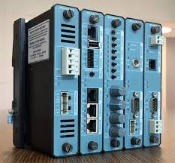
- Remote terminal unit( thiết bị đầu cuối từ xa)

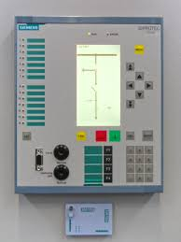
- IED( Rơ le bảo vệ)

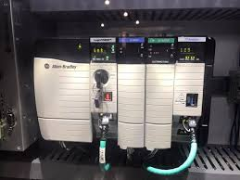
- PLC
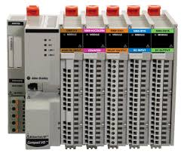
- PAC bộ điều khiển tự động hóa
Các bộ điều khiển hiện trường này nhận tiến hiệu từ các thiết bị hiện trường, 2 cái này thường được đặt gần nhau
Gửi tín hiệu tới HMI, nhận lệnh từ HMI, chuyển dạng digital thành tín hiệu
Không dùng HDD mà chuyển thành trực tiếp dữ liệu
    - RTU( remote terminal unit)
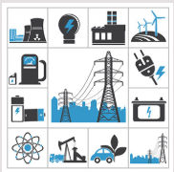
- Minh họa RTU
SCADA( giám sát và thu thập dữ liệu)
RTU nhận dữ liệu ( chuyển đổi các phép đo tương tự hoặc rời rạc thành kỹ thuật số và ngược lại ) , chuyển tới SCADA ( chuyển bằng telemetry data) , qua khoảng cách hang nghìn km

Không cần HMI, có thể tự điều khiển hệ thống khi có trường hợp khẩn cấp
    - Intelligent Electric Device ( IED) Thiết bị điện tử thông minh

Cũng có tác dụng theo dõi thông số, điều khiển máy cắt,
    - Programable Logic Controller ( PLC)
Ra đời để thay thế hệ thống đi dây, rơ le phần cứng phức tạp
Có các loại ngôn ngữ:

Ladder Logic (Sơ đồ thang)
Structured Text (Văn bản cấu trúc)
Function Block Diagrams (Sơ đồ khối chức năng)
Sequential Function Chart (Sơ đồ chức năng tuần tự)
Instruction Lists (Danh sách lệnh)

Hiện tại có loại tốt hơn là PAC , tự động hơn, tích hợp ưu điểm của RTU, PLC, có thể sử dụng trong nhiều ngành nghề
    - Programable Automation Controller( PAC)
PAC tốt hơn PLC, giúp điểm khiển hàng nghìn điểm I/O, điều mà các PLC không làm được,
Quản lý , giám sát, điều khiển trên nhiều mạng nhờ OPC( Open Platform Communication), SQL( Structured query language), Ethernet
Có thể ngắn I/O trên giao diện mà không cần xuống ngắt dây
    - Human-Machine Interface( HMI)
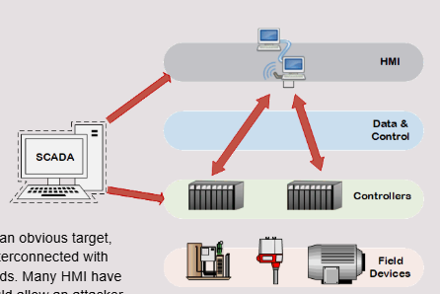
- HMI
HMI có kết nối internet, ra lệnh cho các thiết bị hiện trường, có dashboard, chạy OS window / linux, thường là mục tiêu của các kẻ tấn công
SCADA, gửi nhận tín hiệu giữa HMI, Field Devices bằng các giao thức truyền thông công nghiệp
- OBJECT 2
  - Nhận dạng các loại ICS
ICS: kết hợp giữa "Máy móc" (phần cứng) + "Chương trình" (phần mềm) + "Mạng kết nối" để vận hành những hạ tầng quan trọng (điện, nước, nhà máy).
Cách nó hoạt động: Giống như một cơ thể người:
Cảm biến (Mắt/Tai): Nhận thông tin.
Bộ điều khiển (Não): Xử lý thông tin theo kế hoạch.
Cơ cấu chấp hành (Tay/Chân): Thực hiện hành động (như đóng van, bật máy).
Xu hướng: Trước đây các loại hệ thống điều khiển rất khác nhau, nhưng ngày nay chúng đang lai với nhau và trở nên giống nhau hơn, nên người ta dùng tên chung là ICS cho đỡ nhầm lẫn.

Đặc điểm | ICS truyền thống (Cũ) | ICS hiện đại (Mới)
Kết nối | Cô lập, đi dây riêng biệt | Kết nối mạng (Internet, Ethernet), không dây
Thiết bị | Chuyên biệt, khó thay thế | Dùng các chuẩn chung, linh hoạt hơn
Sự khác biệt | Phân chia rõ rệt giữa các loại hệ thống | Các hệ thống đang dần hợp nhất về tính năng
Bảo mật | An toàn vì không ai kết nối tới | Rủi ro cao vì dễ bị tấn công qua mạng

- So sánh nhanh: ICS ngày xưa và ICS ngày nay
  - Supervisor Control & Data Acquisition ( SCADA) ( Giám sát và thu thập dữ liệu

SCADA: Là hệ thống điều khiển từ xa cho những khu vực cực kỳ rộng lớn (như lưới điện quốc gia, đường ống dẫn dầu xuyên lục địa).
Chức năng chính: Thu thập dữ liệu từ xa -> Gửi về trung tâm để người vận hành theo dõi -> Ra lệnh điều khiển ngược lại.
Đặc điểm nổi bật: Tính linh hoạt cao. Có thể (dùng phần mềm hãng A điều khiển thiết bị hãng B) miễn là chúng nói cùng một ngôn ngữ (giao thức).

Đặc điểm | SCADA truyền thống (Xưa) | SCADA hiện đại (Nay)
Khoảng cách | Bị hạn chế (cần nhiều bộ lặp) | Rất xa (toàn cầu nhờ Internet/Vệ tinh)
Tốc độ truyền | Rất chậm (9.600 bps - như rùa bò) | Rất nhanh (Gbps - tốc độ ánh sáng)
Kết nối | Dây nối tiếp (Serial RS232) | Mạng kỹ thuật số (Ethernet, IP)
Bảo mật | Khá an toàn (vì không kết nối mạng) | Nguy cơ cao (dễ bị tin tặc tấn công)
Tính linh hoạt | Khó thay thế thiết bị khác hãng | Dễ dàng kết hợp nhiều hãng (Interoperability)

    - Kiến trúc Scada

Hệ thống SCADA luôn có sự ngăn cách rõ ràng giữa mạng văn phòng (IT) và mạng điều khiển dưới nhà máy (OT) để đảm bảo an ninh
SCADA chuyên dùng cho các hệ thống có quy mô cực lớn, trải dài trên nhiều vùng miền (như lưới điện quốc gia hoặc đường ống dẫn dầu)
Chuyên về nhiệm vụ Truyền tải và Phân phối sản phẩm đi khắp nơi

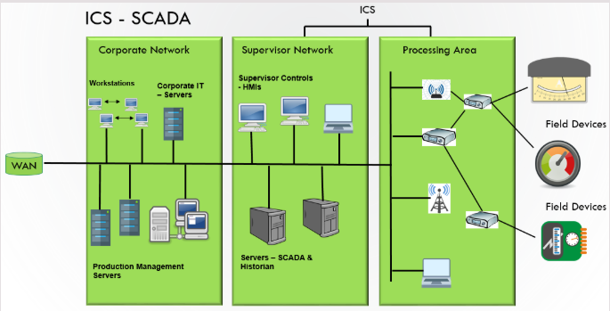
- Kiến trúc SCADA
  - Distributed Control System ( DCS) Hệ thống quản lý phân tán
Là hệ thống bộ điều khiển được chia nhỏ và đặt rải rác khắp nhà máy, thay vì gom hết vào một chỗ
Dùng ở : các nhà máy cực lớn và phức tạp như: Lọc dầu, hóa chất, nhà máy điện.
Độ tin cậy cao: Nếu một bộ điều khiển bị hỏng, chỉ khu vực đó bị ảnh hưởng, các khu vực khác vẫn chạy bình thường (không bị sập toàn bộ nhà máy).
Khả năng xử lý: Chuyên xử lý các hệ thống có hàng nghìn cảm biến và van hoạt động liên tục cùng lúc.
    - Kiến trúc DCS
DCS phù hợp cho nhiều hệ thống con cần gom lại
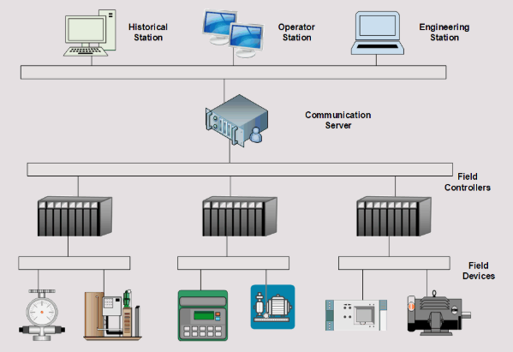
- Kiến trúc DCS
  - SCADA với DCS

Đặc điểm so sánh | Hệ thống SCADA | Hệ thống DCS
Trọng tâm chính | Thu thập dữ liệu (Data-gathering oriented) | Quy trình sản xuất (Process oriented)
Phạm vi địa lý | Rất rộng lớn (hàng nghìn km) | Hạn chế trong một khu vực (nhà máy, xí nghiệp)
Môi trường truyền thông | Nhiều loại hệ thống (vệ tinh, vô tuyến...), độ tin cậy thấp hơn LAN | Mạng nội bộ (LAN), độ tin cậy và tốc độ rất cao
Điều khiển vòng kín | Không ưu tiên (thường chỉ giám sát) | Có, tích hợp sâu tại các trạm điều khiển
Cơ chế quét dữ liệu | Theo sự kiện (Chỉ gửi dữ liệu khi có biến động hoặc sự cố) | Theo chu kỳ/Trạng thái (Quét liên tục và thường xuyên)
Ứng dụng tiêu biểu | Quản lý nước, lưới điện, đường ống dẫn dầu/khí | Nhà máy lọc dầu, hóa chất, sinh dược phẩm

  - Process Control Systems ( PCS)

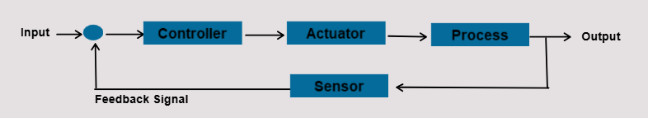
- PCS
PCS lai giữa SCADA và DCS. Nó vừa có khả năng giám sát từ xa (giống SCADA) vừa có khả năng điều khiển quy trình tại chỗ (giống DCS).
Đặc điểm: Rất linh hoạt, có thể dùng cho xưởng nhỏ đến nhà máy lớn.
Khác biệt quan trọng:
So với SCADA: PCS dùng mạng nội bộ nhà máy (tốc độ cao, tin cậy), còn SCADA dùng mạng từ xa hoặc đường dây nối tiếp (phạm vi rộng nhưng chậm hơn).
So với DCS: PCS có thể mở rộng từ nhỏ đến lớn, nhưng đối với các nhà máy cực kỳ phức tạp (như lọc dầu), DCS vẫn là lựa chọn số 1.

Đặc điểm | Hệ thống PCS | Hệ thống SCADA
Môi trường truyền thông | Mạng nội bộ nhà máy (Plant Network) | Mạng từ xa hoặc Truyền thông nối tiếp
Vị trí | Thường tập trung tại một cơ sở sản xuất | Trải rộng trên phạm vi địa lý lớn
Loại hình sản xuất | Liên tục, theo mẻ, rời rạc | Truyền tải và phân phối (điện, nước, dầu)

- So sánh PCS với SCADA
- OBJECT 3
  - Tranh luận về luồng dữ liệu với ICS

    - Xử lý dữ liệu

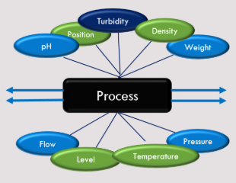
- Process Data
Dữ liệu quy trình là các con số đo đạc thực tế từ máy móc (nhiệt độ, áp suất, lưu lượng...) khi đang sản xuất.
Tại sao cần : Để biết máy móc đang chạy thế nào, từ đó điều chỉnh kịp thời để sản phẩm làm ra không bị lỗi.
Lợi ích khác: Ngoài việc điều khiển máy, dữ liệu này còn giúp chủ doanh nghiệp:
Báo cáo cho cơ quan nhà nước (tuân thủ luật).
Tính toán tiền điện, tiền nước (tiết kiệm chi phí).
Biết khi nào cần sửa chữa hoặc mua máy mới.
Tính toán giá bán sản phẩm chính xác hơn.
  - Dữ liệu quy trình giống như kết quả khám sức khỏe của dây chuyền sản xuất, giúp người vận hành đưa ra quyết định đúng đắn nhất
    - Luồng quy trình ICS và Vòng lặp điều khiển
Vòng lặp điều khiển là đơn vị nhỏ nhất tạo nên hệ thống tự động hóa.
Nguyên lý hoạt động (3 bước):
Cảm biến (Đo): Nhìn xem giá trị thực tế đang là bao nhiêu (ví dụ: nước đang nóng 40°C).
Bộ điều khiển (Nghĩ): So sánh với mức mong muốn (Set point - ví dụ: muốn 50°C).
Cơ cấu chấp hành (Làm): Ra lệnh thực hiện hành động để bù đắp (ví dụ: mở thêm van gas để đun nóng thêm).
Mục tiêu: Luôn giữ cho các thông số sản xuất ổn định ở mức mong muốn một cách tự động (hoặc có người giám sát)

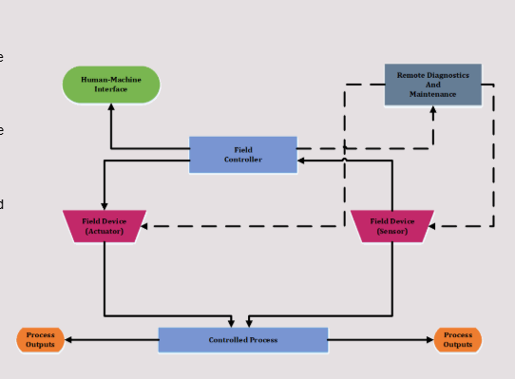
- Diagram luồng quy trình ICS
Luồng hoạt động của ICS giống như một dây truyền thông tin 3 cấp:
Cấp 1 - Thiết bị hiện trường (Nơi làm việc): Nơi các hoạt động vật lý diễn ra (đóng van, đo nhiệt độ, chạy motor).
Cấp 2 - Bộ điều khiển (Nơi tính toán): Thu thập dữ liệu từ cấp 1 để xử lý và đưa ra các quyết định điều khiển tức thời.
Cấp 3 - HMI & Người vận hành (Nơi giám sát): Hiển thị hình ảnh cho con người (hoặc hệ thống quản lý cấp cao) để theo dõi toàn cảnh, xử lý cảnh báo và can thiệp khi cần thiết.
Người vận hành không nhất thiết phải là con người, mà có thể là một phần mềm quản lý tự động thông minh (như EMS hoặc DCS) đóng vai trò đưa ra các quyết định chiến lược.
    - Vòng lặp ICS- và điều khiển phân cấp ( Cascade control)

Điều khiển phân cấp là kiểu điều khiển vòng lặp lồng trong vòng lặp.
Tại sao cần : Thay vì chỉ dùng 1 cảm biến cho 1 mục tiêu duy nhất, điều khiển phân cấp dùng thêm các cảm biến phụ để xử lý các biến động trung gian, giúp hệ thống ổn định và chính xác hơn.
Ví dụ :
Vòng lặp chính (Vòng ngoài): Kiểm tra nhiệt độ nước đầu ra (Mục tiêu cuối cùng).
Vòng lặp phụ (Vòng trong): Kiểm tra lưu lượng hơi nước (Yếu tố ảnh hưởng trực tiếp đến nhiệt độ).
Cách hoạt động: Vòng chính sẽ ra lệnh cho vòng phụ (ví dụ: "Tôi muốn nước nóng hơn, hãy tăng hơi nước lên"), và vòng phụ sẽ tự tính toán để mở van hơi nước sao cho chuẩn nhất mà không cần đợi vòng chính can thiệp sâu.
  - Điều khiển phân cấp giống như một quản lý cấp cao (Vòng ngoài) giao việc cho một nhóm trưởng (Vòng trong). Nhóm trưởng sẽ tự xử lý các vấn đề chi tiết để đạt được mục tiêu mà cấp trên đề ra một cách nhanh chóng và mượt mà hơn.
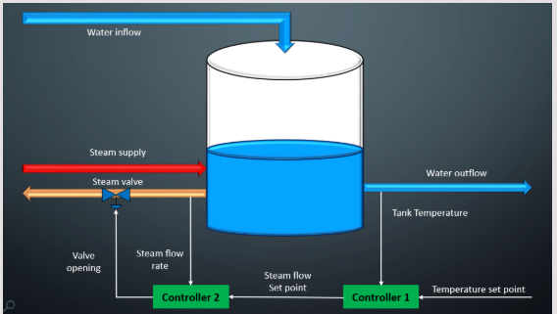
- Cascade Control , điều khiển phân cấp

    - Luồng quy trình
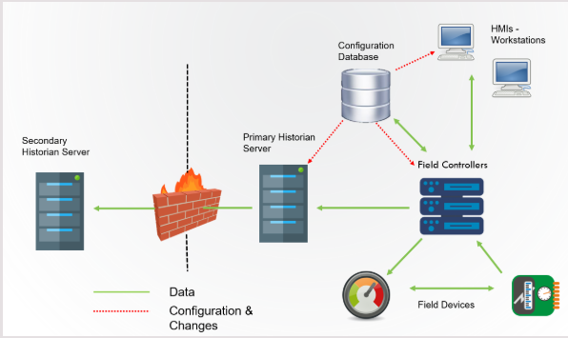
- Luồng dữ liệu
Hạ tầng kết nối: Mạng ICS (có dây hoặc không dây) là xương sống liên kết tất cả các thành phần lại với nhau.
Luồng dữ liệu: Dữ liệu đi từ Thiết bị hiện trường (I/O) => Bộ điều khiển (Controllers) => HMI.
Vai trò các thành phần:
Bộ điều khiển: Chạy ứng dụng điều khiển trực tiếp quy trình và tổng hợp dữ liệu.
HMI: Tiếp nhận dữ liệu đã tổng hợp để hiển thị cho người vận hành theo dõi và giám sát.

- OBJECT 4
  - Nhận diện các topo giao tiếp ICS, các cách thức, Media vật lý
    - Các topo mạng ICS


- Bus ring star
Topology: Là cách bố trí vật lý, điểm kết nối và luồng đi của dữ liệu trong hệ thống.
So sánh ICS và IT:
Điểm giống: Cùng sử dụng các chuẩn vật lý như RS232, RS485 và Ethernet.
Điểm khác: ICS đòi hỏi tính dự phòng (redundancy) cực cao để đảm bảo hệ thống không bao giờ bị gián đoạn và vẫn duy trì nhiều công nghệ độc quyền cũ.
Các chuẩn kết nối phổ biến:
RS232: Dùng cho kết nối trực tiếp giữa hai thiết bị (điểm-điểm), thường thấy ở PLC và RTU.
RS485: Là cơ sở cho các mạng điều khiển chuyên dụng tại nhà máy.
Ethernet: Chuẩn kết nối hiện đại dùng chung cho cả IT và ICS.
Bus:
Ring:
Star:

    - Các cách thức Polling ( Thăm dò)
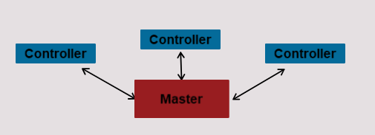
- Polling Methods
Cơ chế hoạt động: Trạm trung tâm chủ động "hỏi" (gửi yêu cầu) và thiết bị hiện trường (PLC/RTU) trả lời (gửi dữ liệu trạng thái).
Mục đích: Giám sát sức khỏe thiết bị, đảm bảo hệ thống hoạt động bình thường và phát hiện sớm các dấu hiệu cần bảo trì.
Nội dung thăm dò: Rất đa dạng, từ các chỉ số thông thường (như áp suất) đến các cảnh báo nghiêm trọng (quá nhiệt, lỗi vòng đời).
Tần suất thăm dò: Không cố định. Nó được thiết lập linh hoạt (từ vài giây đến hàng năm) dựa trên tầm quan trọng và mức độ rủi ro của thiết bị đó đối với toàn bộ quy trình.

    - Mối quan hệ Master / Field controller( Trạm trung tâm với bộ điều khiển hiện trường)

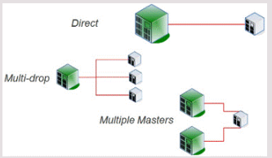

Tốc độ thăm dò (Polling Rate): Được quyết định bởi mức độ ưu tiên của thiết bị và đặc tính của dữ liệu. Những thông số biến đổi nhanh hoặc có tính rủi ro cao (như điện cao thế) sẽ được cập nhật liên tục hơn các thông số biến đổi chậm (như nhiệt độ).
Mô hình kết nối linh hoạt: Hệ thống có thể thiết lập theo dạng 1-1, 1-nhiều hoặc nhiều-1 giữa trạm trung tâm và thiết bị hiện trường.
Thách thức về bảo mật: Sự pha trộn giữa nhiều công nghệ, giao thức và kiến trúc cũ-mới trong các hệ thống hiện đại làm tăng độ phức tạp, khiến việc bảo vệ an ninh mạng trở nên khó khăn hơn.
    - Physical Media ( Phương tiện vật lý)

Dựa vào các tiêu chí: chi phí, độ tin cậy, tốc độ truyền dữ liệu, khoảng cách, cấu trúc mạng và tính sẵn sàng để lựa chọn lại đường dẫn

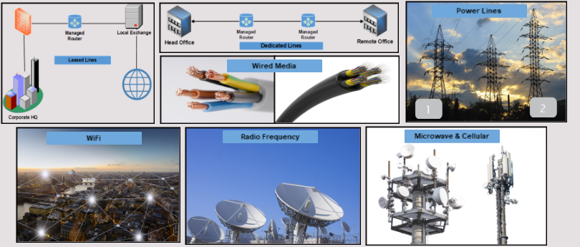
- Đường truyền
Leased Lines: ( Đường dây thuê riêng): Rẻ, dễ lắp đặt nhưng kém an toàn do dùng chung hạ tầng công cộng.

Dedicated Lines: ( Đường dây chuyên dụng, nối 2 site của công ty): An toàn nhất vì là mạng nội bộ riêng biệt, tốn chi phí xây dựng ban đầu nhưng phí duy trì rẻ.

Copper/Fiber: ( Cáp đồng, cáp quang ) ( Phương tiện hữu tuyến- định tuyến hữu hạn điểm ) : Là tiêu chuẩn cho mạng Ethernet hiện đại. Cáp quang nhanh và bảo mật tốt hơn cáp đồng nhưng vẫn có rủi ro bị tấn công vật lý.
Power Line (PLC) : ( Truyền thông qua dây điện) : Tận dụng lưới điện sẵn có, cực kỳ hữu ích cho việc quản lý hạ tầng đô thị (công tơ điện nước) và tự động hóa tòa nhà (đèn, máy lạnh).

BPL (Broadband over Power Line - Băng thông rộng qua đường dây điện): Là công nghệ truyền dữ liệu tốc độ cao qua lưới điện, sử dụng sóng trung, sóng ngắn và tần số VHF thấp, tốc độ tương đương với DSL. Tuy nhiên, BPL chưa được triển khai rộng rãi ở Mỹ do tín hiệu bị suy giảm và gây nhiễu sóng radio của lực lượng cứu hộ khẩn cấp.
Wi-Fi: Là giao thức mạng không dây phổ biến trong các nhà máy cục bộ. Có thể truyền khoảng cách xa bằng ăng-ten định hướng. Chi phí thấp là điểm hấp dẫn nhất, đồng thời hỗ trợ nhiều công nghệ xác thực và mã hóa (như 802.11i).
Tần số vô tuyến (Radio Frequency - RF): Sử dụng sóng điện từ (3 kHz - 300 GHz). Thường dùng tại chỗ trong nhà máy hoặc truyền khoảng cách xa đến các trạm phân phối. Các hệ thống cũ có tốc độ chậm như modem, nhưng các đài trải phổ (spread spectrum) hiện đại đã hỗ trợ Ethernet.
Vi sóng và Di động (Microwave & Cellular): Có tốc độ truyền tải nhanh. Vi sóng (Microwave) đắt tiền và yêu cầu phải có tầm nhìn thẳng (line-of-sight) để đạt độ sẵn sàng 99,999%. Truyền thông di động tận dụng mạng điện thoại hiện có (3G/4G/CDMA).

- Master / Field Controler Relationship

Tiêu chí | Đường dây thuê (Leased) | Đường dây riêng (Dedicated) | Cáp Quang (Fiber) | Wi-Fi | Vô tuyến (RF) | Di động (Cellular)
Chi phí đầu tư | Thấp | Rất Cao | Cao | Rất Thấp | Trung bình | Thấp
Bảo mật | Thấp (Dùng chung) | Rất Cao | Cao (Khó nghe lén) | Trung bình (Cần mã hóa) | Trung bình | Trung bình (Lệ thuộc nhà mạng)
Tốc độ | Thấp - Trung bình | Cao | Rất Cao | Cao | Thấp - Trung bình | Cao (4G/LTE)
Khoảng cách | Rất xa | Tùy vào hạ tầng xây dựng | Trung bình - Xa | Ngắn (Cục bộ) | Xa | Rất xa
Độ tin cậy | Trung bình | Rất Cao | Rất Cao | Trung bình (Dễ nhiễu) | Trung bình | Cao
Tóm tắt:
Nếu ưu tiên bảo mật tuyệt đối: Nên dùng Dedicated Lines hoặc Fiber Optic.
Nếu ưu tiên chi phí thấp cho khu vực nhỏ: Wi-Fi là lựa chọn số 1.
Nếu kết nối vùng sâu vùng xa (không có sẵn hạ tầng): Radio Frequency (RF) hoặc Cellular là giải pháp tối ưu.
Nếu muốn tận dụng hạ tầng sẵn có: Power Line (PLC) hoặc Leased Lines từ công ty điện thoại.

- OBJECT 5
  - Tranh Luận về các giao thức truyền thông thường sử dụng trong ICS

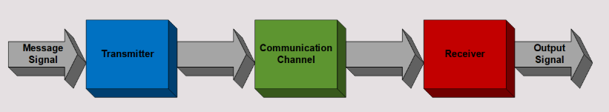
- Kênh giao tiếp
Kênh truyền thông: Là con đường (có thể là dây cáp vật lý hoặc kết nối ảo/logic) để dữ liệu đi từ điểm A đến điểm B.
Giao thức (Protocols): Là luật giao thông hoặc bộ quy tắc chung. Chúng quyết định:
Cách các thiết bị nhận diện nhau.
Cách thiết lập và duy trì kết nối.
Cách đóng gói và tháo dỡ dữ liệu khi truyền tải.
Đảm bảo các thiết bị có thể hiểu và tương tác được với nhau.
  - Kênh giao tiếp ICS
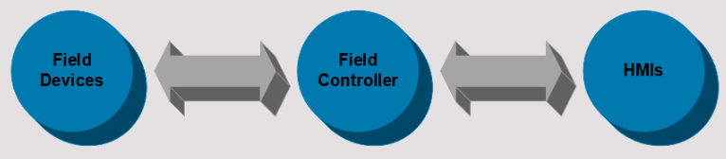

Cấu trúc kết nối: Giao thức truyền thông là sợi dây liên kết 3 thành phần chủ chốt: Thiết bị hiện trường Bộ điều khiển HMI.
Sự phân tách: Truyền thông tại hiện trường (dữ liệu thô) thường được tách biệt với truyền thông điều khiển hệ thống (lệnh thực thi).
Xu hướng công nghệ: Chuyển dịch từ các hệ thống đóng, độc quyền, đắt tiền sang các tiêu chuẩn mở, phổ biến như Ethernet và IP.
Tiêu chí lựa chọn: Không có một chuẩn chung cho tất cả; việc chọn giao thức/phương tiện tùy thuộc vào nhu cầu thực tế. Hệ thống cần phản hồi tức thời (như lưới điện) sẽ đòi hỏi hạ tầng khắt khe hơn nhiều so với hệ thống chỉ cần cập nhật định kỳ (như đo mức nước).

  - Các giao thức phổ biến

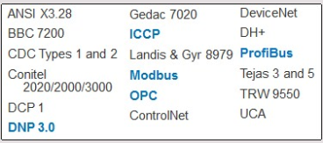
- Các giao thức phổ biến
Tính phân mảnh và lỗi thời: Có quá nhiều giao thức độc quyền của từng hãng; nhiều hệ thống cũ vẫn chạy các giao thức từ những công ty không còn tồn tại, khiến việc bảo trì rất khó khăn.
Nguy cơ an ninh cao: Dữ liệu truyền đi không được mã hóa (văn bản rõ), dẫn đến nguy cơ bị nghe lén và tấn công giả mạo. Việc chuyển đổi sang dùng TCP/IP chỉ là cách để truyền dữ liệu trên mạng chứ không làm tăng tính bảo mật.
Mâu thuẫn thiết kế: Các giao thức ICS đời đầu được xây dựng để đảm bảo tính tin cậy và hoạt động liên tục, hoàn toàn không tính đến yếu tố bảo mật (security). Hiện nay, xu hướng đang chuyển dịch dần sang việc chuẩn hóa để các thiết bị có thể kết nối liên thông với nhau dễ dàng hơn.

    - Modbus

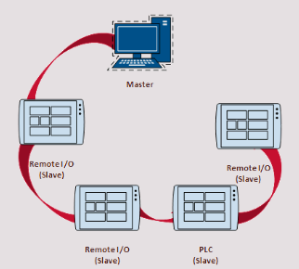
- Giao thức Modbus
Tính chất: Là giao thức tầng ứng dụng, mã nguồn mở, cực kỳ đơn giản và dễ triển khai.
Tính linh hoạt: Không bị gò bó bởi phần cứng hay loại dây dẫn cụ thể; các kỹ sư có thể chạy Modbus trên nhiều môi trường truyền dẫn khác nhau.
Cơ chế hoạt động: Sử dụng mô hình Master/Slave, cho phép một trạm điều khiển trung tâm quản lý tới 247 thiết bị hiện trường.
Ưu điểm: Chi phí thấp, đòi hỏi cấu hình phần cứng rất nhẹ nhàng và tương thích tốt với mạng TCP/IP hiện đại.

      - Modbus – Master/ Slave Architecture

- 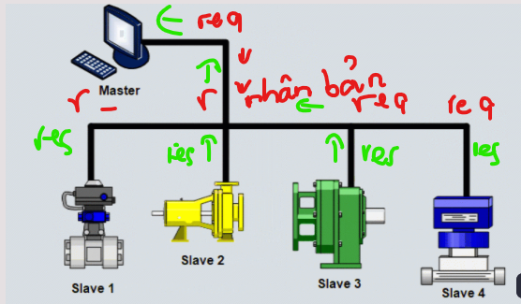Cách hoạt động của Modbus
Mô hình điều khiển: Hoạt động theo cơ chế Chủ/Tớ, trong đó thiết bị Master nắm quyền chủ động điều phối, truy vấn dữ liệu hoặc ra lệnh cho các thiết bị khác trong mạng.
Tính đa năng: Điểm khác biệt lớn nhất của Modbus là nó có thể được dùng xuyên suốt cho cả cấp độ điều khiển hệ thống (lệnh cao cấp) và cấp độ thiết bị hiện trường (dữ liệu thô từ cảm biến/cơ cấu chấp hành), thay vì phân chia rạch ròi như các giao thức thông thường.
    - Các phiên bản Modbus

Modbus đã tiến hóa từ giao tiếp nối tiếp đơn giản sang các mạng hiện đại với 4 biến thể chính:

ASCII: Dễ đọc, dễ sửa lỗi nhưng truyền tải chậm (dạng văn bản).
RTU: Phổ biến nhất trong công nghiệp, truyền dạng nhị phân cực nhanh và gọn trên các cổng Serial (RS232/485).
Plus: Phiên bản nâng cao và có tính độc quyền.
TCP/IP: Phiên bản hiện đại, cho phép Modbus chạy trên mạng Ethernet và Internet Protocol, giúp dễ dàng tích hợp vào hạ tầng CNTT (IT) của doanh nghiệp.
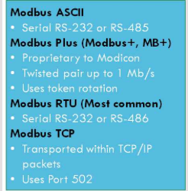
- Modbus Version
      - Modbus xác thực và trao quyền
Lỗ hổng kép: Kết hợp một giao thức không bảo mật (Modbus) với một môi trường truyền tải cũng thiếu an toàn (TCP/IP).
Thiếu kiểm soát truy cập: Điểm yếu lớn nhất là không có cơ chế xác thực hay cấp quyền. Bất kỳ ai truy cập được vào mạng đều có thể gửi lệnh đến thiết bị qua cổng 502.
Dễ bị tấn công: Tin tặc có thể dễ dàng phân tích dữ liệu và dò quét (scan) để lập danh sách các thiết bị đang hoạt động.
Rủi ro vật lý: Các bộ điều khiển hiện trường có thể bị quá tải hoặc hoạt động sai lệch nếu nhận được các dữ liệu lạ (không đúng cấu trúc) do thiết kế ban đầu chỉ tập trung vào tốc độ xử lý mà bỏ qua khả năng phòng thủ.
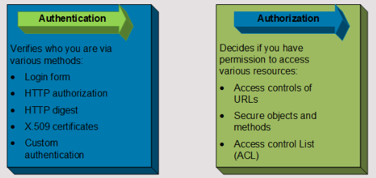
- Modbus xác thực và trao quyền

      - Modbud flooding attack( tấn công ngập lụt modbus)
Thiếu bảo mật: Không hề có mã hóa dữ liệu. Cơ chế CRC chỉ có tác dụng phát hiện lỗi kỹ thuật ngẫu nhiên, hoàn toàn không thể ngăn chặn tin tặc cố ý thay đổi nội dung dữ liệu.
Dễ bị tấn công: Do không có khả năng lọc các gói tin rác hoặc tin nhắn bất thường, Modbus rất dễ trở thành nạn nhân của các cuộc tấn công DoS (từ chối dịch vụ) hoặc Session Hijacking.
Tấn công Flooding: Kẻ tấn công tận dụng điểm yếu này để gửi hàng loạt lệnh giả mạo, khiến thiết bị điều khiển bị ngộp và không thể nhận được lệnh điều khiển đúng từ người vận hành.
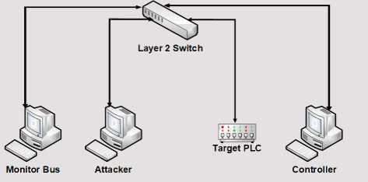
- Modbus flooding attack

    - Distributed Network Protocol 3 ( DNP3) Giao thức mạng phân tán 3
Ứng dụng: Là giao thức tiêu chuẩn cho các hệ thống hạ tầng dàn trải (Dầu khí, Điện, Nước) nhờ khả năng truyền tin đi xa và tính tương thích cao giữa các hãng.
Sức mạnh: Ưu việt hơn Modbus nhờ các tính năng phức tạp hơn, hỗ trợ tốt cả mạng nối tiếp cũ và mạng IP hiện đại.
An ninh mạng: Đây là điểm yếu vì dữ liệu truyền đi không được mã hóa và thiếu cơ chế xác thực, khiến nó dễ bị tấn công nếu không có các biện pháp bảo vệ bổ sung.
Cơ chế trung gian: Khái niệm Data Concentrator cho thấy DNP3 có khả năng phân tầng điều khiển linh hoạt (vừa làm chủ cấp dưới, vừa làm tớ cho cấp trên).

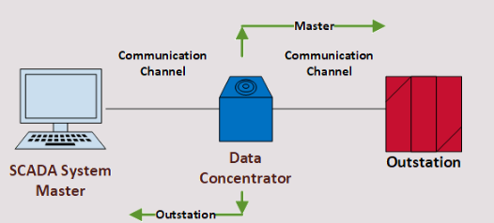
- DNP3

      - DNP3 Application

Kiến trúc: DNP3 có cấu trúc 3 tầng riêng biệt chạy trên nền TCP/UDP, đã chuyển đổi thành công từ môi trường nối tiếp sang môi trường mạng IP.
An ninh mạng:
Mặc định vẫn là văn bản rõ, thiếu xác thực và dễ bị tấn công.
Giải pháp: Sử dụng các phần mở rộng bảo mật theo tiêu chuẩn IEC 62351-1 để phòng thủ.
Quy ước cổng (Port): DNP3 được gán mặc định cho cổng 20000. Cần lưu ý rằng các phần mềm giám sát mạng thường tự động coi mọi dữ liệu qua cổng này là DNP3, dù thực tế nội dung bên trong có thể là dữ liệu khác.

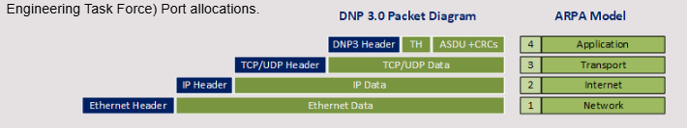
- DNP3 Application

    - Inter-Control Center Communications Protocol ( ICCP)

Mục đích: Là giao thức tiêu chuẩn dùng để trao đổi dữ liệu thời gian thực giữa các trung tâm điều khiển khác nhau trong hệ thống điện (từ nhà máy điện đến các đơn vị truyền tải và phân phối).
Mô hình hoạt động: Sử dụng kiến trúc Client-Server. Trung tâm cần dữ liệu (Client) sẽ yêu cầu trung tâm giữ dữ liệu (Server) cung cấp.
Chế độ truyền tin linh hoạt:
Truyền một lần (yêu cầu - phản hồi).
Truyền định kỳ (theo lịch trình lập sẵn).
Truyền theo sự kiện (Report-by-exception): Chỉ gửi dữ liệu khi có sự thay đổi hoặc biến động, giúp tối ưu hóa băng thông mạng.
Phạm vi: Hoạt động hiệu quả trên cả mạng nội bộ (LAN) và mạng diện rộng (WAN).

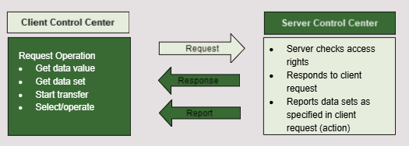
- ICCP
      - ICCP bảo mật

Rủi ro lớn: ICCP có quyền hạn rất cao (điều khiển và cấu hình từ xa) nhưng bản tiêu chuẩn lại truyền dữ liệu không mã hóa. Điều này cho phép kẻ tấn công dễ dàng nghe lén thông tin vận hành nhạy cảm của hệ thống điện.
Giải pháp:
Sử dụng phiên bản nâng cấp Secure ICCP.
Nếu vẫn dùng bản tiêu chuẩn, bắt buộc phải bọc thêm các lớp bảo mật mạng như IPSec hoặc OpenSSL để mã hóa đường truyền dữ liệu giữa các trung tâm điều khiển.

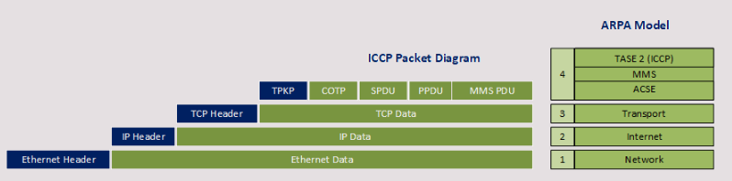
- ICCP

    - FieldBus

Vai trò: Là giải pháp mạng LAN công nghiệp giúp kết nối các thiết bị hiện trường (cảm biến, động cơ, bộ điều khiển) lại với nhau một cách thông minh.
Cải tiến: Loại bỏ hệ thống đi dây phức tạp (điểm-điểm) và giúp chuyển đổi từ điều khiển tập trung sang điều khiển phân tán.
Tính linh hoạt: Hỗ trợ hầu hết các loại cấu trúc mạng phổ biến (vòng, sao, cây...) và cho phép nhiều thiết bị cùng chia sẻ một đường truyền (multi-drop).
Hiệu suất: Truyền dữ liệu hai chiều đồng thời, đảm bảo thông tin giữa cấp điều khiển và cấp thiết bị luôn thông suốt.
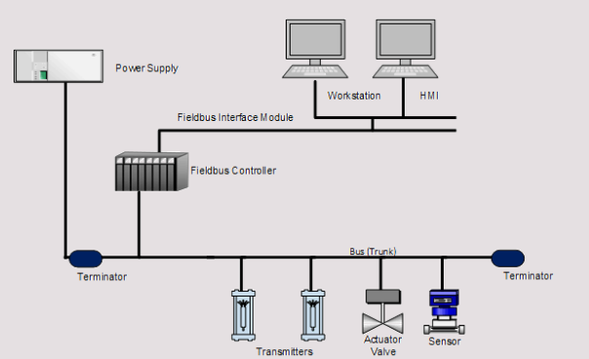
- FieldBus

      - Các cấp độ của Field Bus
Hệ thống được phân chia theo cấu trúc phân tầng từ thiết bị thô đến quản lý tổng thể:

Cấp 1 (Hiện trường): Tầng thấp nhất, gồm các thiết bị cảm biến và chấp hành đơn lẻ.
Cấp 2 (Điều khiển chi tiết): Quản lý các nhóm cảm biến, điều khiển động cơ và các bộ biến tần để vận hành từng phần tử cụ thể.
Cấp 3 (Giám sát hệ thống): Liên kết các bộ điều khiển trung tâm (PLC) và giao diện người - máy (HMI) để điều phối toàn bộ mạng lưới vận hành.
Cấp 4 (Quản lý doanh nghiệp): Tầng cao nhất, sử dụng hệ thống máy tính mạnh mẽ để quản lý dữ liệu, hồ sơ và kết nối các phòng ban ở quy mô toàn công ty.

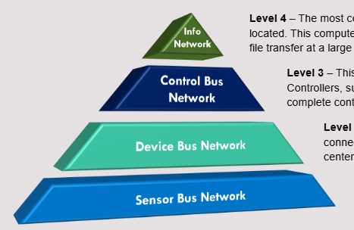
- Các level của Field Bus
      - Field Bus – OSI vs FieldBus Model

Thành phần chính: Fieldbus bao gồm giao thức truyền tin (cách dữ liệu đi) và chức năng tự động hóa (nhiệm vụ thực tế).
Đơn giản hóa mô hình OSI: Thay vì dùng đủ 7 tầng như mạng IT, Fieldbus rút gọn chỉ còn các tầng thiết yếu, lược bỏ tầng 3, 4, 5 và 6.
Lợi ích:
Tối ưu phần cứng: Phù hợp với các thiết bị cảm biến, động cơ có chip xử lý yếu.
Tăng tốc độ: Giảm bớt các bước xử lý trung gian giúp truyền tin nhanh hơn.
Phù hợp đặc thù: Do Fieldbus tập trung vào kết nối nội bộ trong mạng máy móc chứ không cần định tuyến phức tạp giữa các mạng khác nhau.
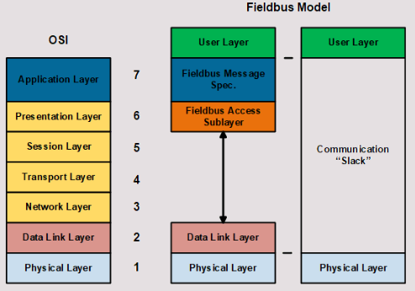
- So sánh OSI với mô hình Field bus

    - Profibus

Hiệu suất: Là giao thức Fieldbus nhanh nhất, chuyên dụng cho các hệ thống tự động hóa yêu cầu tốc độ cao và độ tin cậy lớn.
Chức năng thông minh: Không chỉ truyền dữ liệu điều khiển mà còn có khả năng tự chẩn đoán lỗi thiết bị và đường truyền.
Cơ chế vận hành: Sử dụng mô hình Master/Slave kết hợp cơ chế chuyển thẻ bài (Token) để đảm bảo tại một thời điểm chỉ có một máy chủ điều phối mạng, tránh xung đột dữ liệu.
Địa chỉ: Hỗ trợ kết nối tối đa 126 thiết bị (địa chỉ từ 0 đến 125)._

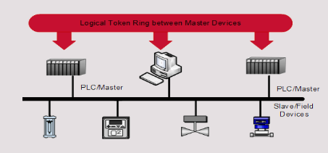
- Profibus

Có ba loại Profibus chính: FMS (Fieldbus Message Specification), Profibus DP (Distributed Peripherals - Thiết bị ngoại vi phân tán) và Profibus PA (Process Automation - Tự động hóa quy trình).
Phân loại theo mục đích: FMS dùng để lấy dữ liệu thông thường; DP ưu tiên tốc độ cực nhanh cho các thiết bị điều khiển; PA dành riêng cho môi trường nguy hiểm cần tính an toàn cao.
Khả năng tương thích: Điểm mạnh của Profibus là tính đồng bộ cao; doanh nghiệp có thể trộn lẫn cả 3 loại trên cùng một hệ thống mạng vì chúng có cấu trúc tương đồng, chỉ khác nhau ở phương thức kết nối vật lý.
Sự kết hợp hoàn hảo: Trong thực tế, DP và PA thường được dùng song hành, trong đó PA đảm nhiệm các khu vực hiện trường nhạy cảm và truyền dữ liệu trực tiếp về mạng DP trung tâm.

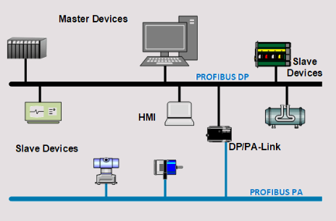
- Profibus

    - Open Platform Communication ( OPC)

Vai trò thông dịch viên: OPC đóng vai trò là cầu nối trung gian cho phép các phần mềm quản lý (HMI/SCADA) giao tiếp với mọi loại thiết bị (PLC/RTU) của các hãng khác nhau mà không cần quan tâm đến sự khác biệt về giao thức.
Mô hình Client/Server:
OPC Server: Trực tiếp kết nối với phần cứng (dùng Modbus, DNP3...) để lấy dữ liệu.
OPC Client: Nằm trong phần mềm HMI, đưa ra yêu cầu về loại dữ liệu cần lấy và tần suất cập nhật.
Lợi ích: Mang lại khả năng kết nối mở và đồng bộ hóa cao nhất. Nhờ có OPC, việc tích hợp các thiết bị từ nhiều nhà sản xuất khác nhau vào cùng một hệ thống trở nên đơn giản và linh hoạt hơn bao giờ hết.

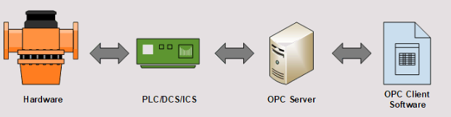
- OPC

      - OPC Classic Specification ( Các đặc tả OPC cổ điển)

Nền tảng công nghệ: Dựa trên các công nghệ cũ của Microsoft (COM/DCOM). Dù hiện nay Microsoft đã ngừng hỗ trợ và thay thế bằng .NET, nhưng các tiêu chuẩn này vẫn tồn tại dưới cái tên OPC Classic.
Ba trụ cột chính:
DA (Data Access): Truyền nhận dữ liệu thời gian thực.
A&E (Alarms & Events): Quản lý báo động và sự kiện theo cơ chế đăng ký.
HDA (Historical Data Access): Truy xuất và phân tích dữ liệu quá khứ (lưu trữ).
Giá trị cốt lõi: Giúp kết nối các thiết bị khác hãng với nhau thông qua một giao diện chung thay vì dùng giao thức mạng riêng lẻ.

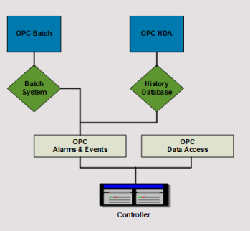
- OPC classic specifications
      - OPC Unified Architecture ( UA) ( Kiến trúc thống nhất)
Tính độc lập: Đây là bước tiến lớn nhất, giúp OPC thoát khỏi sự phụ thuộc vào Windows (DCOM) để có thể chạy trên mọi hệ điều hành (Linux, MacOS, Android...).
Công nghệ hiện đại: Sử dụng kiến trúc hướng dịch vụ Web (SOA), phù hợp với xu hướng kết nối vạn vật (IoT) và đám mây.
Quản lý dữ liệu thông minh: Không chỉ truyền dữ liệu thô, OPC UA cho phép mô hình hóa và tạo ngữ cảnh cho dữ liệu, giúp các kỹ sư quản lý hệ thống quy mô lớn một cách khoa học và thuận tiện hơn._

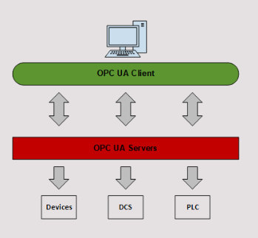
- OPC kiến trúc

      - Tại sao OPC lại phổ biến

Phép so sánh: OPC đối với tự động hóa cũng giống như trình điều khiển máy in đối với Windows. Nó tạo ra một tiêu chuẩn chung để phần mềm và phần cứng có thể hiểu nhau mà không cần viết hàng trăm trình điều khiển riêng biệt.
Giải quyết bài toán tương thích: Thay vì mỗi phần mềm HMI phải tự học ngôn ngữ của từng loại PLC (Siemens, Mitsubishi, Rockwell...), giờ đây tất cả chỉ cần nói ngôn ngữ OPC.
Lợi ích:
Tiết kiệm chi phí và nguồn lực: Nhà sản xuất thiết bị chỉ cần viết một trình điều khiển OPC duy nhất cho sản phẩm của họ.
Tính mở: Giúp các hệ thống của nhiều hãng khác nhau có thể dễ dàng kết nối và làm việc cùng nhau trong một nhà máy.

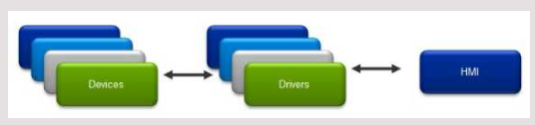

- OPC popular

      - OPC relationships
Cơ chế hoạt động: Máy chủ OPC đóng vai trò là một người phiên dịch đa năng. Nó nói chuyện với thiết bị phần cứng bằng ngôn ngữ riêng của thiết bị (giao thức bản địa) rồi chuyển đổi sang chuẩn OPC chung để trả về cho phần mềm (Client).
Tính toàn diện: Khả năng hỗ trợ gần như tất cả các giao thức công nghiệp giúp OPC trở thành giải pháp tối ưu để hợp nhất dữ liệu từ nhiều loại thiết bị khác nhau về một mối duy nhất.

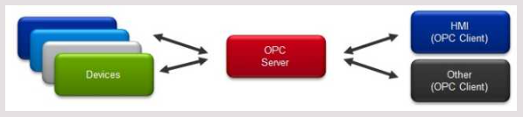
- Giao tiếp với các phần cứng , rồi dịch ngôn ngữ

- KẾT LUẬN
Kết thúc khóa học : bạn có thể:

Mô tả được các thành phần phổ biến của hệ thống ICS.
Nhận diện được các loại hình ICS khác nhau.
Thảo luận về luồng dữ liệu bên trong một hệ thống ICS.
Nhận biết các cấu trúc mạng (topologies), phương thức truyền thông và các loại phương tiện vật lý của ICS.
Thảo luận về các giao thức phổ biến được sử dụng trong hệ thống ICS.

